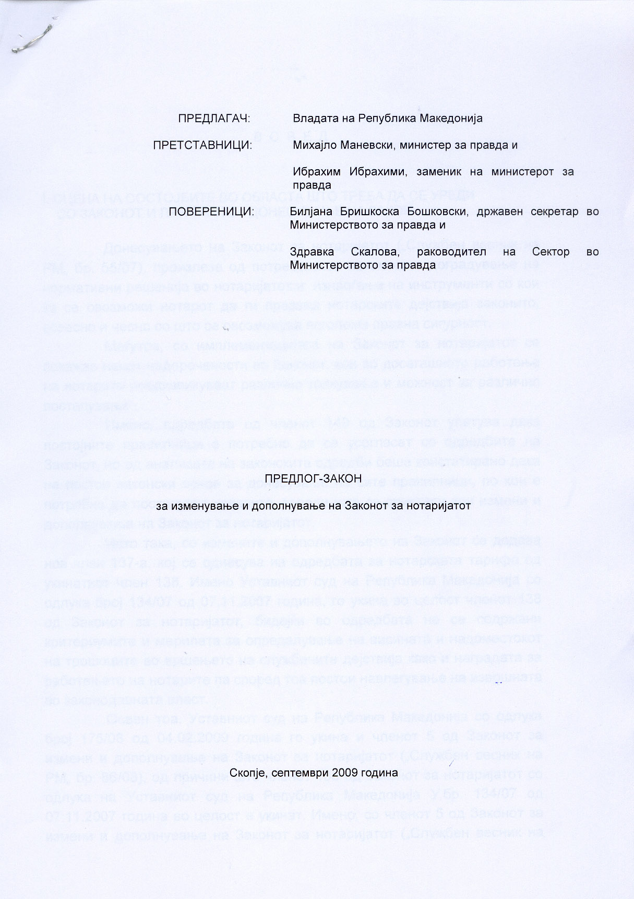

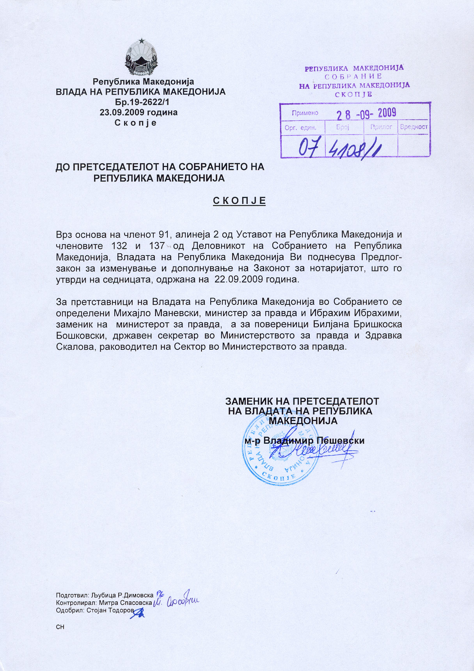

В О В Е Д

I. ОЦЕНА НА СОСТОЈБИТЕ ВО ОБЛАСТА ШТО ТРЕБА ДА СЕ УРЕДИ
СО ЗАКОНОТ И ПРИЧИНИ ЗА ДОНЕСУВАЊЕ НА ЗАКОН

Донесувањето на Законот за нотаријатот („Службен весник на РМ„ бр. 55/07), произлезе од потребата за натамошно доградување на нормативни решенија во нотаријатот и изнаоѓање на инструменти со кои ќе се овозможи нотарот да ги презема нотарските дејствија законито, совесно и чесно со што се овозможува поголема правна сигурност.
Меѓутоа, со имплементацијата на Законот за нотаријатот се покажаа некои недоречености во Законот, кои во досегашното работење на нотарите предизвикуваат различно толкување и можност за различно постапување .
Имено, одредбата од членот 149 од Законот упатува дека постојните правилници е потребно да се усогласат со одредбите на Законот, но од анализата на законските одредби беше констатирано дека не постои законски основ за донесување на сите правилници, по кои е потребно да постапуват нотарите, заради што се пристапи кон измени и дополнување на Законот за нотаријатот.
Исто така, со измените и дополнувањето на Законот се додава нов член 137-а, кој се однесува на одредбата за нотарската тарифа од укинатиот член 138. Имено Уставниот суд на Република Македонија со одлука број 134/07 од 07.11.2007 година, го укина во целост членот 138 од Законот за нотаријатот, бидејќи во одредбата не се содржани критериумите и мерилата за определување на висината и надоместокот на трошоците во вршењето на службените дејствија како и наградата за работењето на нотарите па според тоа постои навлегување на извршната во законодавната власт.
Освен тоа, Уставниот суд на Република Македонија со одлука број 175/08 од 04.02.2009 година го укина и членот 5 од Законот за измени и дополнување на Законот за нотаријатот („Службен весник на РМ„ бр. 86/08), од причини што членот 138 од Законот за нотаријатот со одлука на Уставниот суд на Република Македонија У.бр. 134/07 од 07.11.2007 година во целост е укинат. Имено, со членот 5 од Законот за измени и дополнување на Законот за нотаријатот („Службен весник на РМ„ бр. 86/08) во укинатиот член 138 по ставот (1) се додаваат три нови става, 2, 3 и 4, што значи дека при неговото донесување не била земена предвид одлуката на Уставниот суд на Република Македонија У.бр.134/07 од 07.11.2007 година, за укинување на член 138, што според Уставниот суд се повредува една од основните темелни вредности на уставниот поредок на Република Македонија -владеењето на правото.

II. ЦЕЛИ, НАЧЕЛА И ОСНОВНИ РЕШЕНИЈА

Со оглед на наведените состојби, заради воедначена примена на Законот за нотаријатот од страна на нотарите, заради подобрување на нотарското работење при водењето на нотарските акти, уписниците, книгите и имениците, евиденциите на нотарските списи, означувањето на нотарските канцеларии, издавањето, употребата на печатот и на сувиот и водениот жиг, и начинот на нивното одземање, видот и висината на таксите за извршените службени дејствија на нотарот, се пристапи кон измени и дополнувања на Законот за нотаријатот.
Со предложените законски дополнувања ќе се допрецизира законската регулатива со цел да се воспостави унифицираност во нотарското работење и во примената на подзаконските акти, како и поголема соработка на Министерството за правда со нотарите кои вршат работи од видот на јавни овластувања, врз основа на закон по барање на граѓаните, државните органи, правните лица и други заинтересирани институции.
Ова решение се наметна како неопходност од едноставна причина што од досегашната примена на Законот за нотарјатот се констатираа одредени недоречености во Законот и подзаконските акти, а и од потребата за законски основ за донесување на нотарска тарифа.

III. ОЦЕНА НА ФИНАНСИСКИТЕ ПОСЛЕДИЦИ ОД ПРЕДЛОГОТ
НА ЗАКОНОТ ВРЗ БУЏЕТОТ И ДРУГИТЕ ЈАВНИ ФИНАНСИСКИ
СРЕДСТВА

Предлогот на Законот за изменување и дополнување на Законот за нотаријатот не предизвикува финансиски импликации од Буџетот на Република Македонија.

IV. ПРОЦЕНKА НА ФИНАНСИСКИТЕ СРЕДСТВА ПОТРЕБНИ ЗА
СПРОВЕДУВАЊЕ НА ЗАКОНОТ, НАЧИН НА НИВНО
ОБЕЗБЕДУВАЊЕ, ПОДАТОЦИ ЗА ТОА ДАЛИ СПРОВЕДУВАЊЕТО
НА ЗАКОНОТ ПОВЛЕКУВА МАТЕРИЈАЛНИ ОБВРСКИ ЗА
ОДДЕЛНИ СУБЈЕКТИ

За спроведените изменувања и дополнувања на Предлогот на Законот за изменување и дополнување на Законот за нотаријатот не е потребно обезбедување на финансиски средства.

ПРЕДЛОГ
НА ЗАКОН ЗА ИЗМЕНУВАЊЕ И ДОПОЛНУВАЊЕ
НА ЗАКОНОТ ЗА НОТАРИЈАТОТ
Член 1
Во Законот за нотаријатот (“Службен весник на Република Македонија” бр. 55/07 и 86/08), член 13, во ставот (7), по зборот “нотарот” се додаваат зборовите “ како и начинот на нивното издавање и одземање.”
Член 2
Во член 36 ставот (6) се менува и гласи:
“(6) Формата и начинот на пишување и одбележување на нотарските исправи, ги пропишува министерот за правда”.
Член 3
По член 74 се додава нов наслов и нов член 74-а, кој гласи:

“ Акт за начинот на потврдување на фактите и изјавите
Член 74-а
Формата и начинот на потврдување на фактите и изјавите ги пропишува министерот за правда”.
Член 4
Во член 91 ставот 5, се менува и гласи:

“(5) Видот, содржината, формата, начинот на водењето и чувањето на актите, уписниците, книгите и имениците на нотарот, начинот на примање и чување на нотарските исправи и предметите од вредност, и нивното издавање и преземање, како и преземање на други формални дејствија ги пропишува министерот за правда”.
Член 5
Во насловот над членот 112 пред зборот „работењето” се додаваат зборовите„законитоста на”.
Во член 112 во ставот (2) по зборот „министерот”, зборот „може да” се брише.
Во член 112 ставот 7, се менува и гласи:
“(7) По спроведениот надзор, Комисијата формирана од министерот составува записник, од кој еден примерок, во рок од 60 дена од денот на завршениот надзор, задолжително доставува само до нотарот над чие работење е извршен надзор и еден до Нотарската комора.
Во ставот (8) точката се заменува со запирка и се додаваат зборовите: „согласно ставовите (2), (3), (4), (6) и (7) од овој член”.
Член 6
По насловот на делот XIV Награда за работа и надоместок на трошоците, се додава нов член 137-а, кој гласи:
„Член 137-а
(1) Нотарот има право на награда за работа и надоместок на трошоците во вршењето на службените дејствија во согласност со Нотарската тарифа која ја донесува Нотарската комора врз основа на претходна согласност на министерот за правда.
(2) Наградата на нотарите од став (1) на овој член, се определува:
1) според вредноста, сложеноста и видот на нотарската исправа; и
2) според времето и местото потребно за подготовка и вршење на одредени службени дејствија.
(3) Трошоците на нотарот за извршените службени дејствија се определуваат според реално направените трошоци за изработка на одделни нотарски исправи, трошоците за службените дејствија преземени надвор од нотарската канцеларија и трошоците за превоз.”
Член 7
Подзаконските акти предвидени со овој закон ќе се донесат во рок од 60 дена од денот на влегување во сила на овој закон”.
Член 8
Овој закон влегува во сила осмиот ден од денот на објавување во “Службен весник на Република Македонија”.

О Б Р А З Л О Ж Е Н И Е

НА П Р Е Д Л О Г НА ЗАКОНОТ
ЗА ИЗМЕНУВАЊЕ И И ДОПОЛНУВАЊЕ НА ЗАКОНОТ
ЗА НОТАРИЈАТОТ

I. ОБЈАСНУВАЊЕ НА СОДРЖИНАТА НА
ОДРЕДБИТЕ НА ПРЕДЛОГ ЗАКОНОТ

Предлог на законот за изменување и дополнување на Законот за нотаријатот е систематизиран во 8 законски членови.
Со членот 1 се предвидува дека покрај тоа што со подзаконскиот акт треба да се уреди формата, содржината на печатот, сувиот и водениот жиг, штембилите и фирмата на нотарот, треба да се доуреди и начинот на нивното издавање и одземање, при што се наведени кои штембили ги користи нотарот при нотарското работење дадени во прилог како обрасци, заради запазување на еднообразноста на печатите, жигот и штембилите, кои по барање на нотарот кој е поставен за нотар ги изработува Нотарската комора на Република Македонија.
Со членот 2 се менува ставот 6 од членот 36, кој се однесува на Правилникот за начинот на пишување и одбележување на нотарските исправи, од причина што Правилникот треба да ја содржи формата на нотарската исправа, начинот на пишување на нотарската исправа, потврдување на приватната исправа (солемнизација), нотарските записници и белешки, издавање на изводи и преписи од нотарски исправи, начин на заверка на преписите на исправите, место каде се вршат нотарските заверки.

Со членот 3 се укажа потребата дека по членот 74 е неопходно да се додаде нов наслов и член 74-а, кој ја пропишува формата и начинот на потврдување на фактите и изјавите. Со овој правилник треба да се доуреди начинот на заверка на преписи, потпис или ракознак, начин на заверка на изводи од трговски и деловни книги, начин на заверка на превод, потврда за времето кога исправата е поднесена и потврдување на факти.
Со членот 4 се менува ставот 5 од членот 91 во целост, со кој се одредува дека видот, содржината, формата, начинот на водењето и чувањето на актите, уписниците, книгите и имениците на нотарот, начинот на примање и чување на нотарските исправи и предметите од вредност, и нивното издавање и преземање, како и преземање на други формални дејствија што ги пропишува министерот за правда, заради уредување на правилникот, со сите дејствија што ги презема нотарот.
Во членот 5 се менува насловот на член 112, при што пред зборот работењето се додаваат зборовите„законитоста на”, а во ставот 2 зборот „може да” се брише од причина што министерот за правда формира комисија составена од претставници на Министерството, и судија од надлежниот суд на подрачјето на кое се наоѓа седиштето на нотарот која врши надзор над работата на нотарот.
Ставот 7 се менува во смисла што по спроведениот надзор еден примерок од записникот во рок од 60 дена, задолжително се доставува само до нотарот, над чие работење е извршен надзор и до Нотарската комора.
Со членот 6 се додава нов член 137-а со кој се уредува Нотарската тарифа и се утврдуваат критериумите и мерилата за определување на висината и надоместокот на трошоците во вршењето на службени дејствија, како и наградата за работењето на нотарите.
При тоа се имаше предвид дека Уставниот суд на Република Македонија со Одлука број 175/08 од 04.02.2009 година го укина членот 5 од Законот за измени и дополнување на Законот за нотаријатот („Службен весник на РМ„ бр. 86/08), од причини што членот 138 од Законот за нотаријатот со одлука на Уставниот суд на Република Македонија У.бр. 134/07 од 07.11.2007 година во целост е укинат. Имено, со член 5 од Законот за измени и дополнување на Законот за нотаријатот („Службен весник на РМ„ бр. 86/08) во членот 138 по ставот (1) се додаваат три нови става, 2, 3 и 4, што значи дека при неговото донесување не се имала предвид одлуката на Уставниот суд на Република Македонија У.бр. 134/07 од 07.11.2007 година,што според судот се повредува една од основните темелни вредности на уставниот поредок на Република Македонија -владеењето на правото.
Со членот 7 е регулирано дека подзаконските акти предвидени со овој закон ќе се донесат во рок од 60 дена од денот на влегување во сила на овој закон.
Со членот 8 се уредува датумот на влегување во сила на донесените измени и дополнувања.

II. МЕЃУСЕБНА ПОВРЗАНОСТ НА РЕШЕНИЈАТА
СОДРЖАНИ ВО ПРЕДЛОЖЕНИТЕ ОДРЕДБИ

Со предложените измени и дополнување на овој предлог на закон ќе се овозможат законски основи за фунционирање на нотаријатот како самостојна, независна јавна служба. Со предложените решенија ќе се подобри работата на нотарите со континуирана примена на подзаконските акти, јакнење на принципот на владеење на правото, како и унапредување и зајакнување на нотарската служба, како служба со јавни овластувања.

III. ПОСЛЕДИЦИ ШТО ЌЕ ПРОИЗЛЕЗАТ
ОД ПРЕДЛОЖЕНИТЕ РЕШЕНИЈА

Со предложените законски решенија се предвидуваат законски основи за усогласување на подзаконските акти со законот, како и основ за донесување на нотарската тарифа, со кој ќе се утврди наградата за работа и надоместок на трошоците во вршењето на службените дејствија на нотарот.

ТЕКСТ НА ОДРЕДБИТЕ НА ЗАКОНОТ ЗА НОТАРИЈАТОТ КОИ СЕ ИЗМЕНУВААТ И ДОПОЛНУВААТ
(„Службен весник на РМ.бр. 55/07 и 86/08”)

Печат, штембил, сув и воден жиг и потпис
Член 13
(1) По давањето на свечената изјава нотарот е должен без одлагање да
побара од Комората да му биде изготвен печат, штембили, сув и воден жиг.
(2) Отпечатоците од печатот, штембилите, сувиот и водениот жиг, како и
потписот на нотарот ги одобрува и заверува претседателот на основниот
суд на чие подрачје нотарот има седиште. Заверените отпечатоци и
потписи се депонираат во Комората и во судот.
(3) Нотарот може да има само еден службен печат.
(4) Нотарот е должен својот печат, штембил, сувиот и водениот жиг да ги
чува со посебно внимание, а ако ги изгуби е должен веднаш да го извести
судот на чие подрачје е неговото седиште и Комората и тоа со телеграма
или по електронски пат, како и со непосредно предавање на поднесокот
или со препорачано писмо.
(5) За изгубениот печат, штембил, сувиот и водениот жиг, судот од ставот
(4) на овој член ќе објави оглас во “Службен весник на Република
Македонија”. Во случај печатот, штембилот, сувиот и водениот жиг
подоцна да бидат најдени, тој ќе се поништи така што се сече на два дела.
(6) Одобрението и заверката на отпечатоците на новиот печат, штембил,
сувиот и водениот жиг се врши според постапка предвидена во ставот (2)
на овој член. Истата постапка се спроведува и за измена на печатот ,
штембилот, сувиот и водениот жиг.
“7) Формата и содржината на печатот, сувиот и водениот жиг, штембилите и фирмата на нотарот, ги пропишува министерот за правда.”

Начин на пишување на нотарските исправи
Член 36
(1) Нотарските исправи треба да бидат напишани на машина за пишувањеили со други средства за пишување, јасно и читливо, или рачно во исклучителни случаи и тоа со трајно мастило или друго трајно хемиско
средство.
(2) Кратенките во исправите можат да се употребуваат само ако се вообичаени или општопознати. Празните места во текстот се пополнуваат со црти и без никакви измени и бришења, како и дополнувањата меѓу редовите.
(3) Кога е неопходно да се изврши некоја измена, дополнување или бришење, тоа се врши на крајот на исправата, и тоа на следниов начин:
а) се заокружува зборот што се брише или менува, така што зборот да
остане читлив;
б) се наведува измената или дополнувањето на крајот на исправата и
в) се назначува бројот на избришаните или изменетите зборови, со назначување дека тоа е прочитано и констатирано.
(4) Доколку измените и дополнувањата се вршат откако исправата е
потпишана, тогаш исправата повторно ја потпишуваат странките, сведоците и другите учесници во составувањето на исправата, но сега по извршените измени и дополнувања назначени на крајот на исправата.
(5) По потписот на нотарот не смеат да се допишуваат никакви измени или дополнувања. Во случај исправата да содржи грешки кои ја менуваат материјалната содржина на актот, тогаш со учество на странките кои ја потпишале исправата се прави анекс кон актот или друг акт кој ја заменува исправата што содржи грешки. За техничките и јазичките грешки, по писмено овластување на странките, нотарот може сам да направи исправка на актот.
(6) Поблиските правила за формата, начинот на пишување и обележувањето ги определува министерот со посебен правилник.

Регистар и книги на нотарот и Нотарската комора
Член 91
(1) Нотарот е должен уредно да ги води овие уписници и книги:
а) општ деловен уписник, во кој ќе ги заведува сите нотарски акти, записници за потврди и докази, записници за преземање пари, исправи и
хартии од вредност, како и сите други нотарски дејствија, освен оние наведени во точката б) на овој став;
б) уписник за протести;
в) уписник за заверки и потврди;
г) уписник за реализација на залог;
д) уписник за доверени работи;
ѓ) именик за доверени работи;
е) именик на лицата кои пред нотарот предале некое располагање во
случај на смрт со назнака на бројот на соодветниот акт;
ж) депозитна книга за преземени и издадени туѓи пари, хартии од вредност и скапоцености во која, покрај точната назнака на преземениот
депозит, треба да се внесе името и адресата на депонентот, како и на оној на кого предметот треба да му се предаде;
з) заеднички именик на странките за уписниците од точките а) и б) на
овој став. Заедничкиот именик може да се води и во електронска форма и
ѕ) други уписници согласно со прописите за канцелариско работење.
(2) Нотарската комора води книга на депонирани потписи (КДП) на овластени лица на државни органи, јавни претпријатија, други јавни институции, банки и други органи и организации за кои постои неопходна потреба за непречено извршување на нотарските службени дејствија. Овластените лица го вршат депонирањето на својот потпис пред претседателот на Комората.
(3) Комората води именик и на помошници на нотарот, заменици-нотари,
нотари кои привремено ја вршат службата, стручни соработници, приправници и други лица кои стручно се оспособуваат кај нотарот.
(4) Уписниците и книгите од ставот (1) точки а), б) и в) на овој член, мораат да бидат поврзани, нивните листови да бидат назначени со редни
броеви, прошиени со конец и заверени со печат на Комората. Уписите се
внесуваат без одлагање, по ред како што пристигаат предметите, читливо, без празни растојанија, без прецртување, бришење и исправки, а во општиот деловен уписник, на секој а страница нотарот ќе стави свој
потпис и печат.
(5) Министерот со правилник ја пропишува формата на уписникот и книгите од овој член, а овластен е да ги пропишува и другите уписници и
именици. Со овој правилник поблиску се уредува начинот на чување на
нотарските акти, уписниците и имениците.
Надзор над работењето на нотарот
Член 112
(1) Министерот врши надзор над законитоста на работењето на нотарот.
(2) За вршење на надзорот, министерот може да формира комисија составена од претставници на Министерството и судија од надлежниот суд на подрачјето на кое се наоѓа седиштето на нотарот. При вршењето на надзорот од страна на министерот, мора да биде присутен претседателот на Комората или лице овластено од него.
(3) При вршење на надзорот нотарот е должен да овозможи пристап до
просториите и нотарските исправи.
(4) При вршењето на надзорот не смее да биде повредена тајноста на списите и заштитените информации.
(5) За вршење на надзорот, министерот не е должен претходно да го извести нотарот.
(6) По извршениот надзор и констатираниот наод за евентуални недостатоци во работењето се укажува на потребата за нивно отстранување.
(7) За спроведениот надзор, во рок од осум дена од денот на завршениот
надзор задолжително се доставува еден примерок од записникот до нотарот на кој се врши надзор и до Нотарската комора.
(8) Надзор се врши и по конкретен предмет, без претходно известување на нотарот над чие работење се врши тој надзор.

Нотраска тарифа
Член 138
“(1) Нотарот има право на награда за работа и надомест на трошоците во вршењето на службените дејствија во согласност со Нотарската тарифа која ја донесува Нотарската комора врз основа на предходна согласност на Министерот за правда”.
“(2) Наградата на нотарите од став (1) на овој член, се одредува:
1) според сложеноста и видот на нотарската исправа; и
2) според времето и местото потребно за подготовка и вршење на одредени службени дејствија.
(3) За дејствата за кои не може да се определи награда врз основа на критериумите од став (2) на овој член, се определува паушален износ, без оглед на вредноста или времето потребно за преземање на определени службени дејствија.
(4) Трошоците на нотарот за извршените службени дејствија се определуваат според реално направените трошоци за изработка на одделни нотарски исправи, трошоците за службените дејствија преземени надвор нотарската канцеларија и трошоците за превоз.”

